Кировское областное государственное профессиональное образовательное бюджетное учреждение «Нолинский техникум механизации сельского хозяйства»
(КОГПОБУ «НТМСХ»)
Задание для студентов группы Т-21 по специальности 380205 «Товароведение и экспертиза качества потребительских товаров»
На 21 мая
Дисциплина: Основы коммерческой деятельности.
Цель: применение знаний и навыков в дальнейшей профессиональной деятельности.
Норма времени 4 часа.
Тема занятия: Организация и технология складских операций.
Продолжить изучение данной темы: Отпуск товаров со склада.
- Организация рекламы и демонстрация товаров;
- Предложение товаров покупателям;
- Сбор заявок;
- Формирование заказов;
- Организация доставки товаров.
- Дополнительно. Составить презентацию-рекламу предлагаемого товара
- 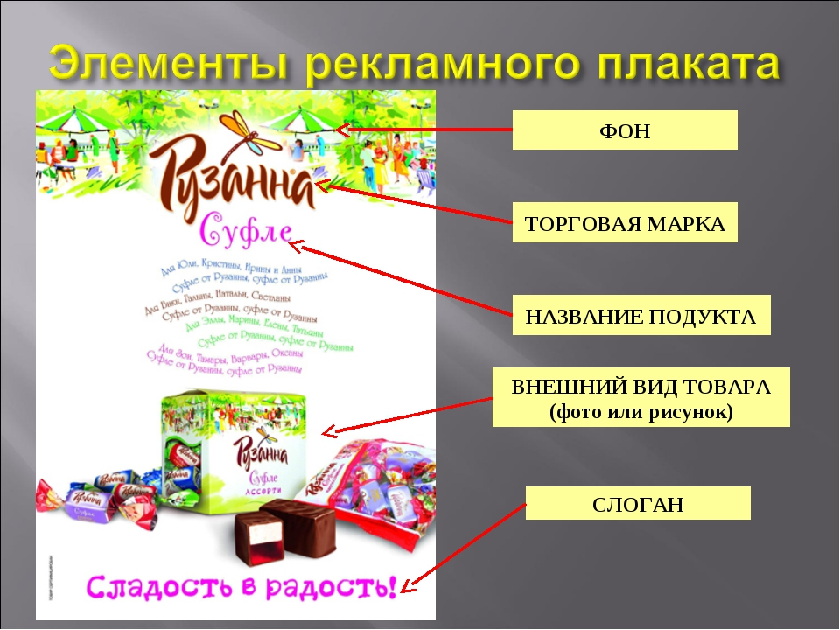

Пример:
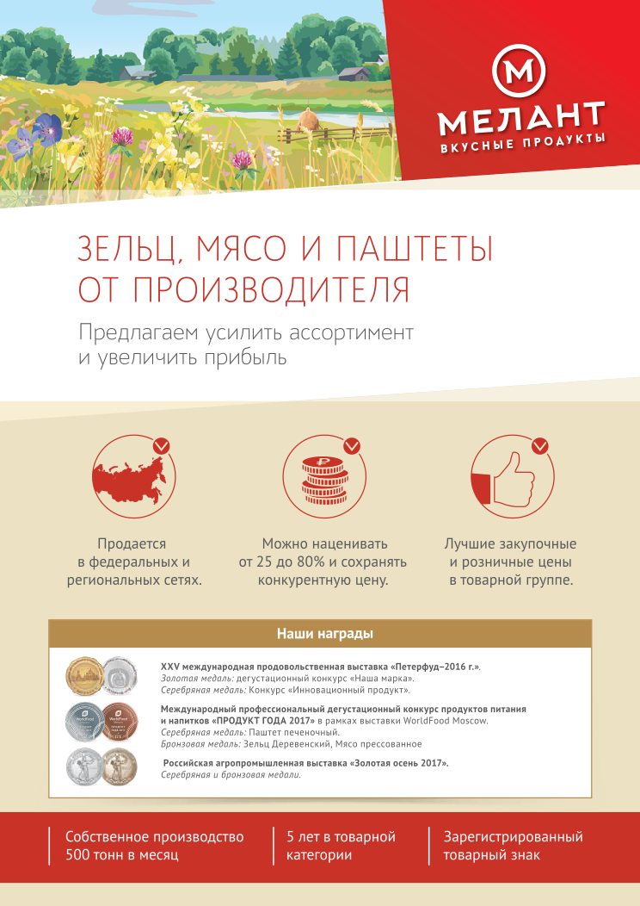
Для изучения данных вопросов воспользуйтесь учебником Памбухчиянц О.В. «Организация и технология коммерческой деятельности» и сайтами:
https://economics.studio/deyatelnost-predpriyatiya-kommercheskaya/175-organizatsiya-tehnologiya-otpuska-tovarov-88959.html
https://kpblog.ru/stati/tekst/kommercheskoe-predlozhenie-dlya-optovyix-prodazh.html
https://lektsii.org/5-3261.html
http://zakup-opt.ru/sposoby-formirovaniya-zakaza/
https://studbooks.net/822034/marketing/organizatsiya_dostavki_tovarov_roznichnuyu_torgovuyu_set

Внимательно изучите вопросы задания! Выделите главные моменты. Сделайте короткий конспект, по возможности приведите небольшие примеры. Отправить выполненные задания на электронную почту dzntmsh@mail.ru
Указать в названии файла группу, ФИО студента.

Огородникова А.В. 20.05.2020 год

